2008年广东省初中毕业生学业考试
数 学(云浮)
说明：1.全卷共4页，考试用时100分钟，满分为120分.
2.答卷前，考生务必用黑色字迹的签字笔或钢笔在答题卡填写自己的准考证号，姓名、试室号、座位号.用2B铅笔把对应该号码的标号涂黑.
3.选择题每小题选出答案后，用用2B铅笔把答题卡上对应题目选项的答案信息点涂黑，如需改动，用橡皮擦干净后，再选涂其他答案，答案不能答在试题上.
4.非选择题必须用黑色字迹钢笔或签字笔作答、答案必须写在答题卡各题目指定区域内相应位置上；如需改动，先划掉原来的答案，然后再写上新的答案；不准使用铅笔和涂改液.不按以上要求作答的答案无效.
5.考生务必保持答题卡的整洁.考试结束时，将试卷和答题卡一并交回.

一、选择题（本大题5小题，每小题3分，共15分）在每小题列出的四个选项中，只有一个是正确的，请把答题卡上对应题目所选的选项涂黑.
1．$\left|−\frac{1}{2}\right|$的值是
A．$−\frac{1}{2}$ B．$\frac{1}{2}$ C．$−2$ D．2
2．2008年5月10日北京奥运会火炬接力传递活动在美丽的海滨城市汕头举行，整个火炬传递
路线全长约40820米，用科学计数法表示火炬传递路程是
A．$\text{408}\text{.}2×{\text{10}}^{2}$米 B．$\text{40}\text{.}\text{82}×{\text{10}}^{3}$米
C．$4\text{.}\text{082}×{\text{10}}^{4}$米 D．$0\text{.}\text{4082}×{\text{10}}^{5}$米
3．下列式子中是完全平方式的是
A．$a^{2}+\text{ab}+b^{2}$ B．$a^{2}+2a+2$ C．$a^{2}−2b+b^{2}$ D．$a^{2}+2a+1$
4．下列图形中是轴对称图形的是

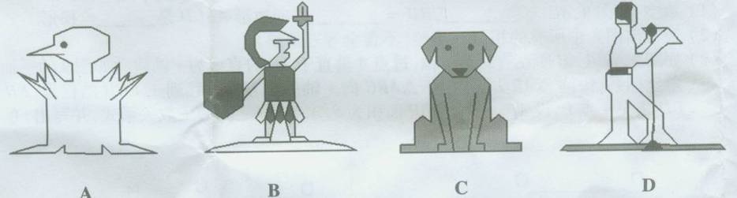

5．下表是我国部分城市气象台对五月某一天最高温度的预报，当天预报最高温度数据的中位
数是
城市 | 北京 | 上海 | 杭州 | 苏州 | 武汉 | 重庆 | 广州 | 汕头 | 珠海 | 深圳
最高温度  (℃) | 26 | 25 | 29 | 29 | 31 | 32 | 28 | 27 | 28 | 29
A．28 B．28.5 C．29 D．29.5

